粤语播客生态研究
基于 374 档节目与 46,721 集单集的内容分析
—— 兼论供给与需求的结构性错配 ——
2026 年 10 月

摘 要
本研究以苹果播客目录为抽样框，采集 374 档粤语播客、46,721 集单集的元数据，并以喜马拉雅 57 档节目的播放量作为需求的代理指标，刻画这一垂直内容生态的供给结构与需求结构，检验两者之间是否存在错配。
研究采用内容侧与需求侧并行的设计。内容侧覆盖广东、香港、澳门及海外华人社群的粤语节目，经逐条语言判定与六轮清洗后保留 374 档。需求侧受平台公开数据限制，以喜马拉雅为唯一可获取播放量的来源，覆盖 57 档、13,595 集。分析方法包括描述统计、生存分析、关键词规则分类与主题供需矩阵；针对播放量的累计特性，设计了原始中位数、月均播放、近 12 个月三重口径互相校验。
研究得到三点发现。其一，生态的死亡率高于直觉：51% 的节目近 12 个月未更新，19.5% 的节目在 10 集以内停更，停更时长的中位数为 43 个月。其二，供给结构朝需求的反方向扩张：谈话类节目从 2015 年的 4 档增至 2025 年的 90 档，占当年活跃节目的六成，单集播放量却只有全局中位数的 0.22 倍；同期语言教学类的活跃节目数始终在 10 至 18 档之间徘徊，是唯一供需双高的主题。其三，播放量呈极端集中分布，57 档节目里前三档合计占 86.6%。
语言教学类的两项反常特征值得单独提出：单集中位时长仅 1 分钟，存活率却只有 39%。两者共同指向一个判断——它更接近工具而非媒体。粤语播客的实际消费由语言学习的功能性需求支撑，而不是由内容消费驱动。
研究的主要限制在于需求侧为单一平台样本。
经检验，该样本在主题维度上存在系统性偏斜：语言教学占比为全样本的 2.5 倍，宗教类完全缺失。因此需求侧的结论只适用于喜马拉雅平台，不宜外推至整个生态。
关键词 粤语播客；内容生态；供需错配；生存分析

目 录

第一章 绪论

1.1 研究背景
播客在中国走过了从边缘到主流的二十年。据行业统计，2025 年中文播客听众已超过 1.7 亿，市场规模突破 50 亿元。但与之形成对照的是，几乎所有研究与行业报告都以普通话播客为对象，方言播客长期缺席。
粤语在其中是一个特殊的存在。它拥有完整的口语体系与独立的书面习惯，使用者横跨广东、香港、澳门和海外华人社群，同时又长期处于"方言式微"的公共讨论之中。这种兼具语言厚度与传承焦虑的属性，使它既不同于普通话播客，也不同于其他方言播客。
规模上，这个领域已经不能被忽略。仅苹果播客目录中，以粤语为主要语言的节目就超过 400 档，累计单集超过 5 万集。这个体量足以支撑一次系统的生态观察。

1.2 研究问题
研究沿三个层次展开：
表 1-1 研究问题与章节对应
编号 | 研究问题 | 对应章节
RQ1 | 粤语播客的供给结构呈现何种特征？包括平台格局、内容形态、时间演化与生存状况。 | 第四章
RQ2 | 在这片供给中，哪些内容真正被消费？ | 第五章
RQ3 | 供给与需求之间是否存在结构性错配？若有，方向如何？ | 第五、六章

1.3 研究框架
内容侧回答"市场在生产什么"，需求侧回答"听众在消费什么"，两者的交汇处就是供需匹配状况。具体流程如下。
表 1-2 研究流程
环节 | 内容 | 产出
抽样 | 以苹果播客目录为抽样框，跨 4 个地区、7 组关键词检索 | 450 档
语言判定 | 按显式声明与粤语特征字逐条判定 | 376 档
清洗 | 去重、字段结构化、HTML 剥离、繁简处理 | 374 档 / 46,721 集
需求采集 | 喜马拉雅专辑页播放量 | 57 档 / 13,595 集
分类 | 形式分类覆盖全样本，主题分类用于供需矩阵 | 两套标签
分析 | 描述统计、生存分析、供需矩阵、稳健性检验 | 本研究结论

第二章 概念界定与研究基础

2.1 播客的操作性定义
"播客"在日常语境中含义宽泛，既可指形式上的音频节目，也可指分发方式上的 RSS 订阅。本研究从技术与内容两个层面界定。
技术层面，播客是以开放 RSS 作为分发协议、以 enclosure 标签挂载音频文件、并持续更新的音频内容。这一界定排除了平台独占、无法通过 RSS 抓取的音频产品，也构成了后续抽样的基础。
内容层面，播客是一种媒介而非体裁。谈话、教学、朗读、广播剧都可以是播客，正如小说、诗歌、散文都可以是书。这直接决定了本研究在分类时必须区分"形式"（怎么讲）与"主题"（讲什么）。
操作层面，本研究直接采用苹果播客目录作为抽样框。它是目前唯一跨平台的公开索引：任何走标准 RSS 的节目，都会因主播主动提交而进入该目录，从而避免了单一平台样本的封闭性问题。

2.2 粤语播客的边界
判定一档节目是否属于"粤语播客"，难点不在语言识别，而在"主要"二字。苹果目录中存在大量仅在简介中提及粤语、实际以普通话播讲的节目，也存在大量国粤混用的节目。本研究采用逐条人工判定，规则见 3.3 节。

2.3 内容分类的方法论选择
分类是本研究在方法上反复调整的部分，值得单独说明。
最直接的做法是沿用苹果播客的 itunes:category 分类。实测发现该分类质量很差："谈话/访谈"一类占了全样本的 42%（157 档），内部混杂历史讲述、科普、影评、瑜伽、跑团实况、体育评论、法律咨询等十几种完全不同的节目。根源在于该分类由主播自行选择，而主播倾向于挑最宽泛的类目。
因此本研究构建了两套标签：形式分类回答"怎么讲"，覆盖全部 374 档；主题分类回答"讲什么"，用于供需矩阵。
表 2-1 两套分类体系
体系 | 维度 | 类目 | 适用范围
形式分类 | 怎么讲 | 谈话、语言教学、有声书、虚构叙事、宗教、其他教育、儿童、新闻、音乐 | 374 档
主题分类 | 讲什么 | 语言教学、社会人文、自我成长、商业科技、故事虚构、影视娱乐音乐、儿童亲子、宗教灵性、闲聊 | 57 档人工 / 374 档规则

主题类目的设定参考了三份行业材料：小宇宙前台的 19 个分类、CPA 中文播客社区的 19 个垂直类目、嘉世咨询的 6 类划分。三者的共同点是以主题而非形式划分。本研究合并后保留九类，并特意保留语言教学与宗教灵性——前者在普通话播客中不构成独立大类，后者在行业报告中极少单列，但两者在粤语生态中都占据了显著份额。

2.4 与既有研究的对照
现有中文播客研究大致分两类。行业报告以问卷为主，关注听众画像、内容偏好与商业化路径；计算传播学研究则以语音识别加主题模型为方法链，处理内容本身的结构。
本研究与两者都不同：不发放问卷，因此没有听众画像；不处理音频，因此不做语音识别。它的特点在于，以平台公开的播放量作为需求代理，在同一套主题框架下同时测量供给与需求，从而直接观察两者的匹配状况。这一设计在既有文献中并不多见。

第三章 研究设计

3.1 抽样框与数据来源
内容侧通过苹果 iTunes Search API 检索，接口形式为：
https://itunes.apple.com/search?term={关键词}&entity=podcast&country={地区}&limit=100
检索策略如下表。关键词中的前三组覆盖常规表述，后三组覆盖圈层用语；地区必须跨区检索，因为香港、台湾商店上架的节目在 cn 商店中不可见，早期只搜 cn 时曾有大批香港节目完全检索不到。
表 3-1 检索策略
维度 | 取值 | 说明
关键词 | 粤语、廣東話、广东话、Cantonese、粤语播客、廣播劇、栋笃笑 | 前四组为常规表述，后三组为圈层用语
地区 | cn、hk、tw、us | 跨区检索，避免商店隔离
实体 | podcast | 检索节目名、简介与主播

共获得 450 档节目、51,032 集单集。需求侧因播放量非公开数据，经平台测试后确定以喜马拉雅为唯一来源，覆盖 57 档、13,595 集，测试结论见 5.1 节。

3.2 数据采集流程
内容侧分两步：先通过 Search API 获得节目列表及其 RSS 地址，再逐条请求 RSS 解析单集。节目层字段包括名称、主播、简介、官方分类与平台来源；单集层字段包括标题、简介、发布时间、时长与音频链接。
需求侧通过浏览器自动化采集喜马拉雅专辑页的单集播放量。过程中遇到两个技术问题：专辑页分页由 URL 参数控制，须采用页号递增而非点击翻页，后者因页面局部刷新导致元素引用失效；单次请求过快会触发平台限流，表现为静默丢页，因此把翻页间隔延长到 3 至 5 秒。

3.3 语言判定
对 450 档节目逐条判定是否"主要以粤语讲述"，读取节目名、简介、主播、平台四个字段。判据分为两类。
表 3-2 语言判定规则
类型 | 判据 | 示例
显式声明 | 出现 粤语、粵語、广东话、廣東話、Cantonese | "纯粤语探讨类节目"
特征字 | 出现 嘅、咁、係、喺、唔、嗰、啲、嘢、乜、睇、冇、咗、哋、佢、畀、嚟 | "我哋一齐食饭"

命中任一规则即判为粤语。最终保留 374 档，剔除 74 档非粤语节目，另剔除 2 档重名节目（同一 RSS 地址被不同关键词重复收录）。

3.4 数据清洗
清洗共六步，每步都设有验证条件。
表 3-3 清洗步骤
步骤 | 处理 | 问题与对策
HTML 剥离 | 简介多为富文本 | CDATA 标记必须在标签去除之前剥离，否则整段文本会被正则吞掉
繁简统一 | 香港用繁体、广东用简体 | 通用 OpenCC 会改坏粤语字，需定制转换
去重 | 单集被多次收录 | 以「所属节目 ID + 单集 ID」为唯一键
结构化 | 时间、时长格式不一 | 统一为 YYYY-MM-DD HH:MM:SS 与秒
外键校验 | 单集可能挂在不存在的节目下 | 剔除孤儿记录
质量验证 | 五项检查 | HTML 残留、外键完整、时间格式、时长解析、简介是否被洗丢

繁简转换是本研究的特殊技术问题。OpenCC 的 t2s 规则为普通话设计，转换粤语文本时会系统性改坏粤语字：係（粤语"是"）转为系（"系统"）、嗰转为扩展区生僻字𠮶、餸转为𩠌、孻转为𡥧。这些转换在语言学上是错误的，工程上也有副作用——扩展区字符多数中文字体不支持，并且会导致分词失败。
本研究采用转换前后双重保护的策略。转换前用私用区占位符护住有歧义的常用字，转换后扫描全部扩展区字符并回填原字。后一步不依赖手工词表，而是自动扫描 CJK 基本区、扩展 A 区与扩展 B 区，生成"生僻字到原字"的翻译表（实测 1,245 条，构建耗时 0.2 秒）。在 102,064 个字段上验证，仅残余 2 个未修复字符。

3.5 分析指标与口径
需求是核心指标，但平台公开数据只有累计播放量。累计量天然偏向发布更早的内容，直接比较会系统性夸大老节目。为此设计三重口径。
表 3-4 需求指标的三重口径
口径 | 定义 | 偏差方向 | 用途
原始中位数 | 全部单集的播放量中位数 | 偏向老节目 | 参照
月均播放 | 播放量 ÷ 上线月数 | 偏向新节目 | 主口径
近 12 个月 | 仅统计 2025-11 之后发布的单集 | 测的是上线时间而非需求 | 参考

分析原则是：三个口径一致时下强结论，不一致时不下结论或标注分歧。此外，形态与主题层面一律使用中位数而非总量，因为播放量分布极端偏态，均值会被少数爆款严重扭曲（详见 5.2 节）。

3.6 质量控制
质量控制设在四个环节。清洗阶段五项验证必须全部通过，实测全部为 0。分类阶段对 57 档需求侧样本逐条阅读简介后人工判定，其余 317 档采用关键词规则，抽查准确率约 75%，因此主题分布只用于聚合分析，不单独引用某一档节目的判定结果。存活率分析明确标注横截面测量的右删失问题。供需矩阵的样本代表性在 5.5 节单独检验。

第四章 粤语播客生态的供给结构

4.1 平台格局
374 档节目分布在六个平台层级上，整体呈高度分散的格局。
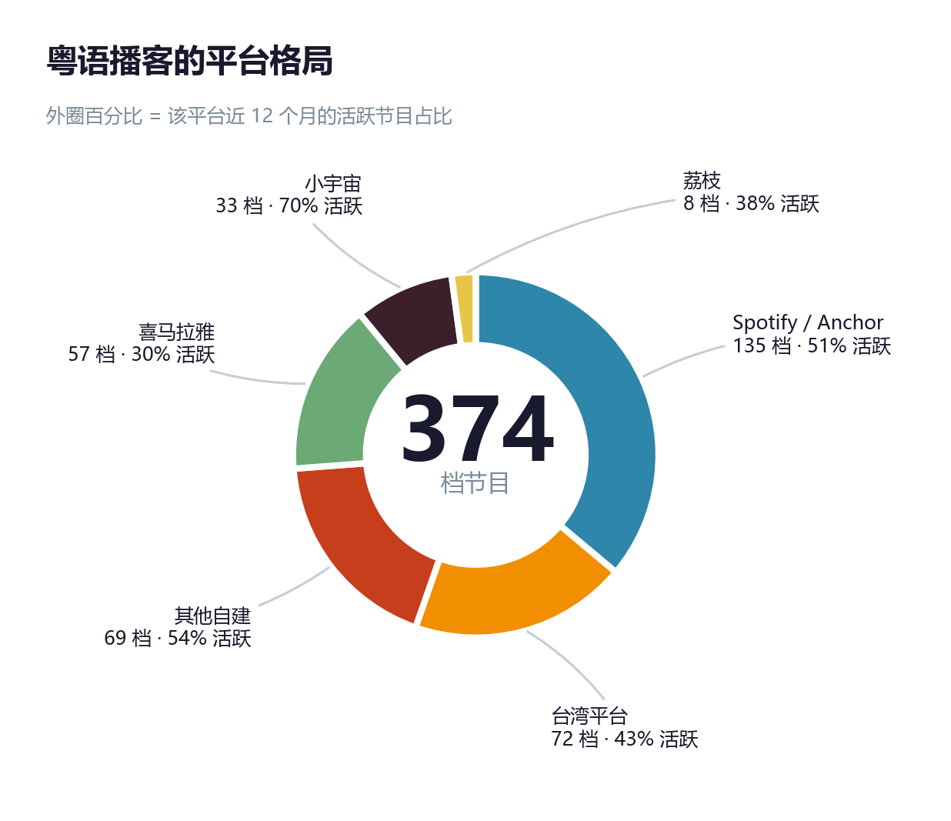
图 4-1 粤语播客的平台格局（按节目数量占比）
表 4-1 平台分布（N = 374）
平台 | 节目数 | 占比 | 集数 | 近 12 月仍更新 | 活跃率
Spotify / Anchor | 135 | 36.1% | 13,291 | 69 | 51%
台湾平台（SoundOn + Firstory） | 72 | 19.3% | 4,628 | 31 | 43%
其他自建 | 69 | 18.4% | 14,198 | 37 | 54%
喜马拉雅 | 57 | 15.2% | 10,857 | 17 | 30%
小宇宙 | 33 | 8.8% | 2,232 | 23 | 70%
荔枝 | 8 | 2.1% | 1,524 | 3 | 38%

有两个现象值得注意。
一是生态主体在境外。Spotify/Anchor、台湾平台与其他自建合计 276 档，占 73.8%，远超大陆三平台的 98 档（26.2%）。粤语播客的重心不在粤语区本土，而在香港、台湾与海外华人社群。
二是活跃率与节目数量呈反相关。喜马拉雅节目数排第四，活跃率却最低（30%）；小宇宙节目数倒数第二，活跃率最高（70%），相差整整 40 个百分点。这个差距很难用内容质量解释，更可能与平台机制有关：喜马拉雅是课程型平台，大量节目为讲完即止的系列课程；小宇宙是订阅型平台，更新频率直接影响曝光。平台的产品设计塑造了创作者的行为模式。

4.2 内容形态
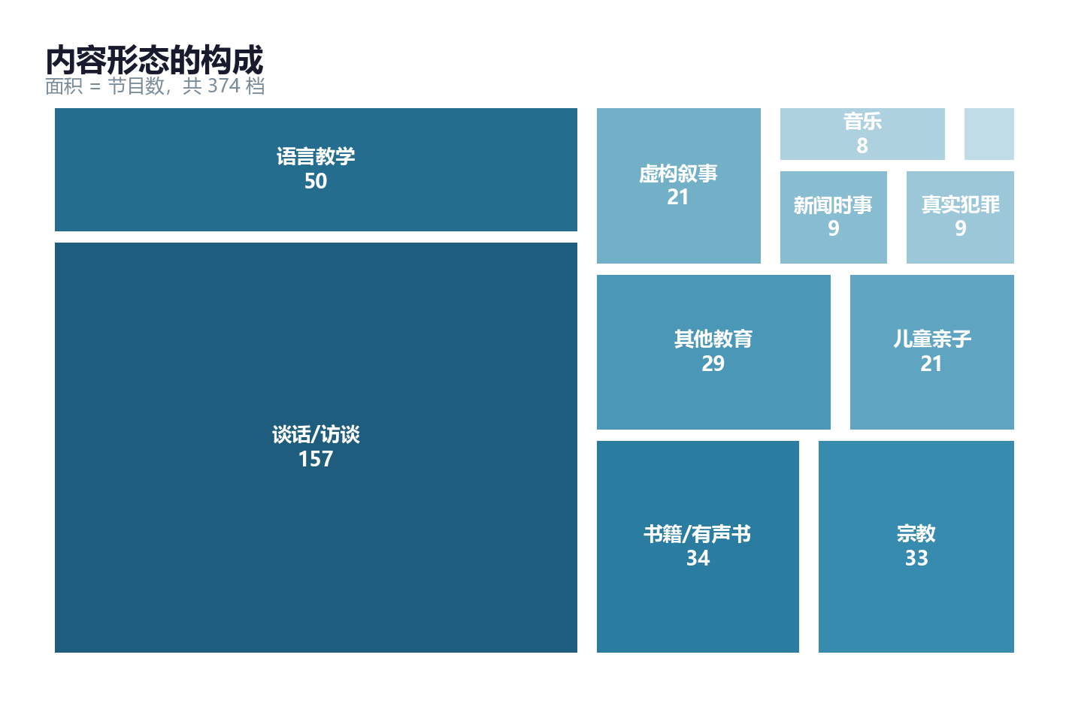
图 4-2 内容形态的构成（面积 = 节目数）
表 4-2 内容形态分布
形态 | 节目数 | 占比 | 集数 | 平均集数/节目
谈话/访谈 | 157 | 42.0% | 16,003 | 102
语言教学 | 50 | 13.4% | 8,150 | 163
书籍/有声书 | 34 | 9.1% | 3,097 | 91
宗教 | 33 | 8.8% | 6,436 | 195
其他教育 | 29 | 7.8% | 3,084 | 106
儿童亲子 | 21 | 5.6% | 1,230 | 59
虚构叙事 | 21 | 5.6% | 1,647 | 78
新闻时事 | 9 | 2.4% | 4,514 | 502
真实犯罪 | 9 | 2.4% | 446 | 50
音乐 | 8 | 2.1% | 1,512 | 189

从"平均集数/节目"一列可以读出三种生产模式。
表 4-3 三种内容生产模式
模式 | 代表形态 | 平均集数 | 特征
高频型 | 新闻时事 | 502 | 每日更新，接近工业化生产
系列型 | 宗教、音乐、语言教学 | 163–195 | 成体系讲完一个主题，有明确终点
长尾型 | 谈话、儿童、虚构 | 59–102 | 随性更新，依赖主播个人状态

4.3 平台选题偏好的分化
把主题标签铺到全部 374 档节目之后，平台的选题差异变得非常清楚。下图每一列是一个平台，数字是该主题在本平台节目中的占比。
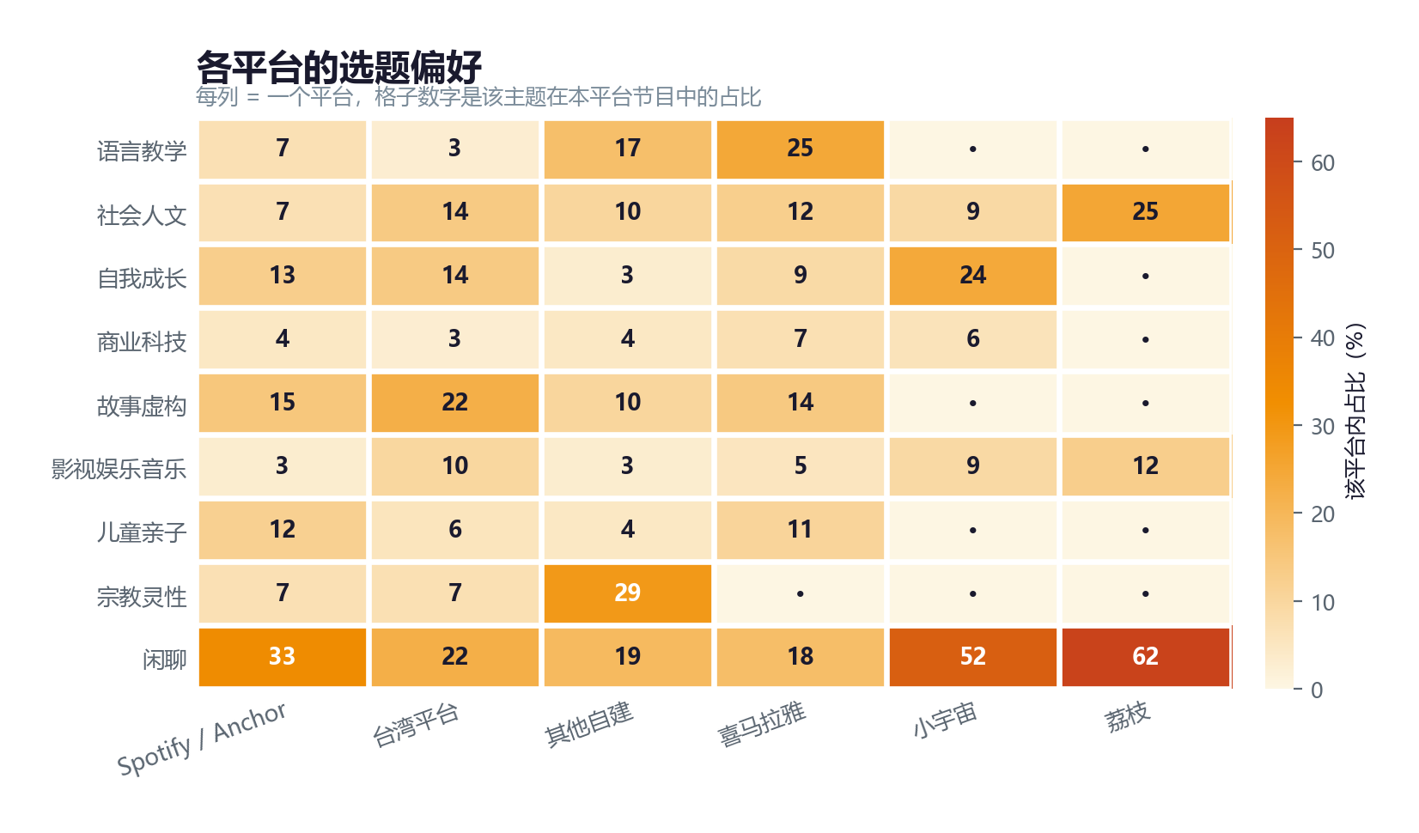
图 4-3 各平台的选题偏好
小宇宙与荔枝的高度相似：闲聊分别占 52% 和 62%，是这两个平台的绝对主力。喜马拉雅的语言教学占 25%，是唯一一个以教学为主的平台。台湾平台的故事虚构与宗教分别占 22% 和 29%，是宗教内容最集中的地方。Spotify/Anchor 的分布最均衡，闲聊 33%、故事虚构 15%、自我成长 13%、儿童 12%，反映的是海外独立创作者的自发性。
这个分化说明，平台并非中性的容器。同一个语种的内容生产者，在不同平台上会转向完全不同的题材。

4.4 时间演化
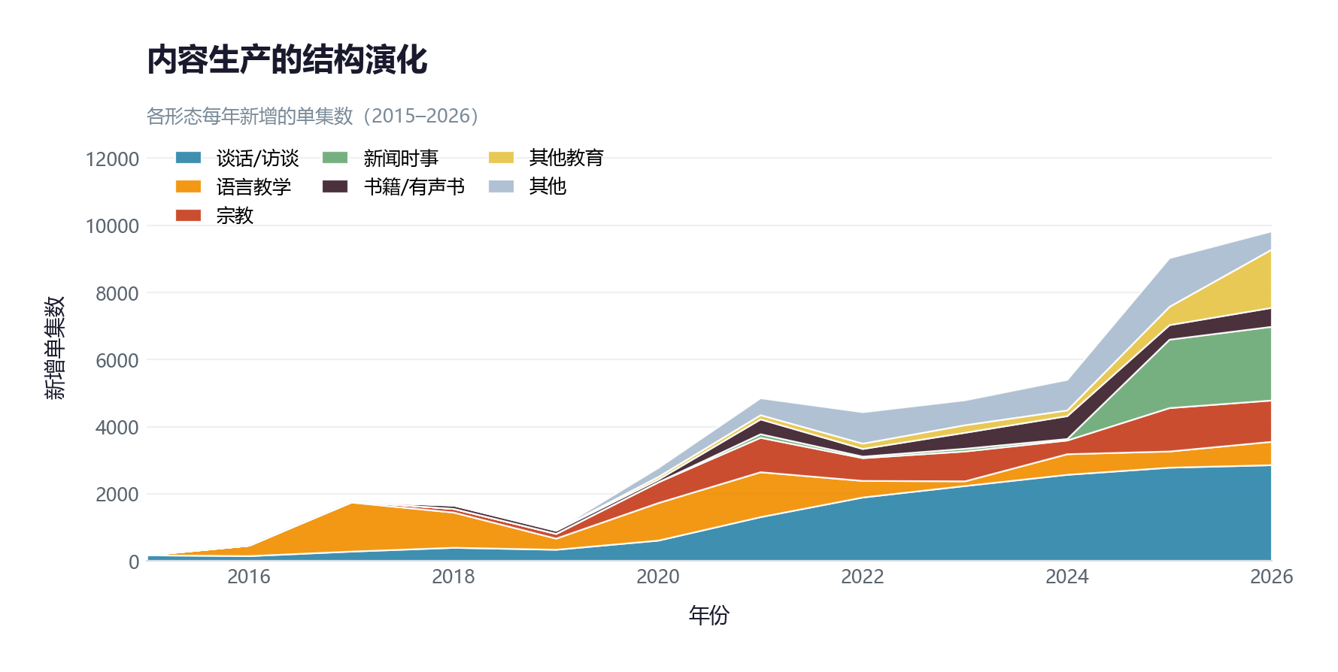
图 4-4 各形态每年新增的单集数
表 4-4 逐年新增节目与单集
年份 | 新开播节目 | 新增单集 | 备注
2015 | 3 | 194
2016 | 5 | 504
2017 | 7 | 1,803
2018 | 18 | 1,664 | 首次明显增长
2019 | 10 | 929 | 回落
2020 | 44 | 2,779 | 较上年增长 340%
2021 | 51 | 4,856
2022 | 54 | 4,439
2023 | 42 | 4,795
2024 | 32 | 5,404
2025 | 55 | 9,032 | 节目数历史最高
2026（至 10 月） | 42 | 9,830 | 单集数已超上年全年

2018 到 2020 年是一个清晰的跃迁期，新增节目从 18 档增至 44 档。这个时点与中文播客的整体爆发期吻合——小宇宙于 2020 年上线，中文播客进入平台化阶段。粤语播客并未独立于这一周期，而是共享了同一波基础设施红利。
2025 年新增 55 档，为历史最高。2026 年尚未过完已新增 42 档，单集数达 9,830 集，超过上年全年。从供给侧看，这个生态仍在扩张。
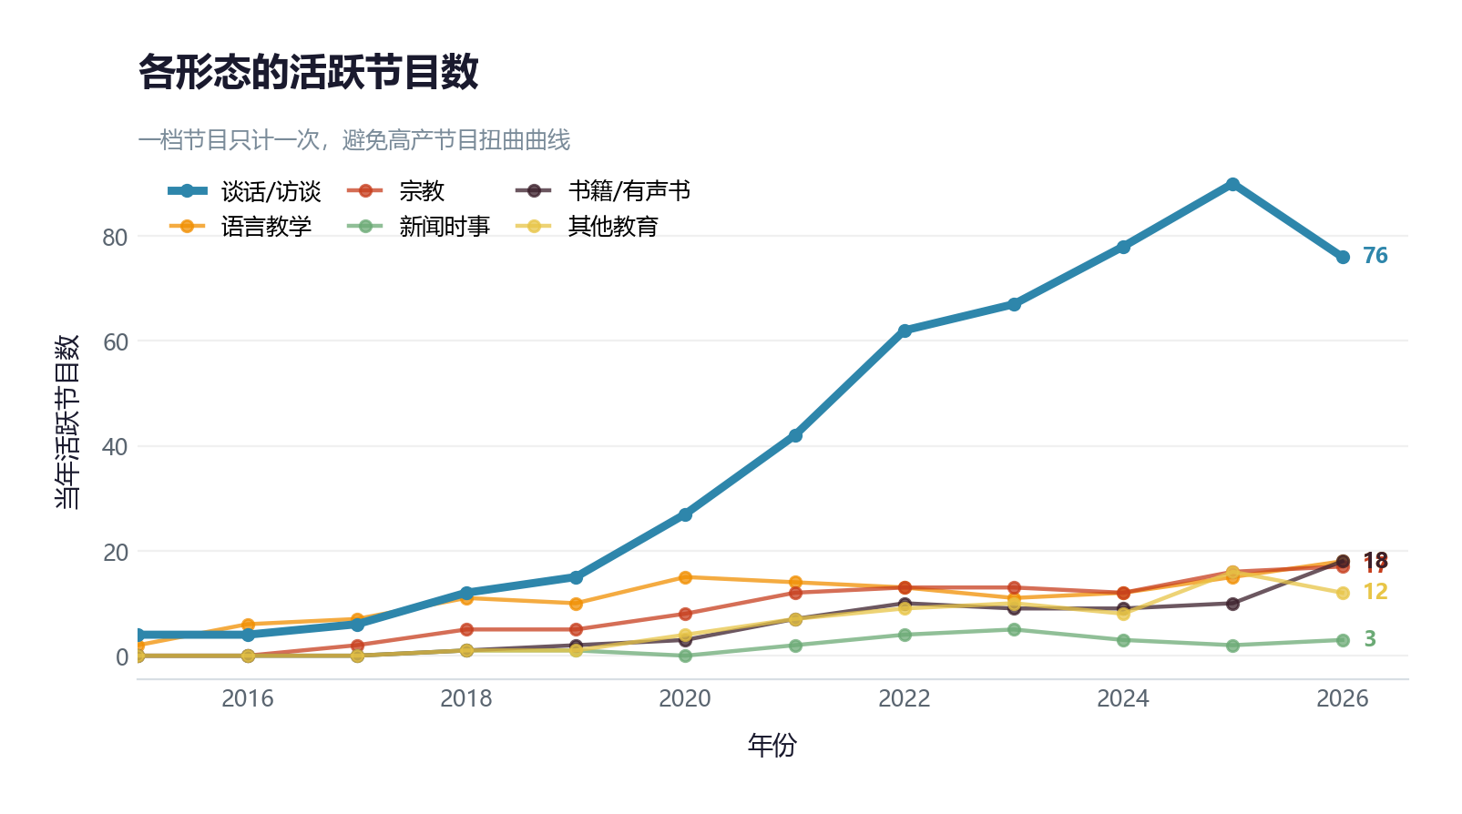
图 4-5 各形态的活跃节目数
按活跃节目数统计，谈话类的扩张最为醒目。2015 年只有 4 档，2025 年达到 90 档，占当年活跃节目的六成。其他形态的增长要平缓得多。（按单集数统计会被个别高产节目带偏，例如某档新闻节目 2025 年产出 2,036 集，占该年该形态的 99.9%，因此这里改用节目数。）

4.5 生存分析
以近 12 个月是否仍有更新作为存活判据，得到的图景相当严峻。
表 4-5 整体存活状况
指标 | 数值 | 占比
近 12 个月仍在更新 | 180 | 48%
已停更 | 192 | 51%
无单集数据 | 2 | 1%
停更时长中位数 | 43 个月 | —
最长停更时长 | 210 个月 | —

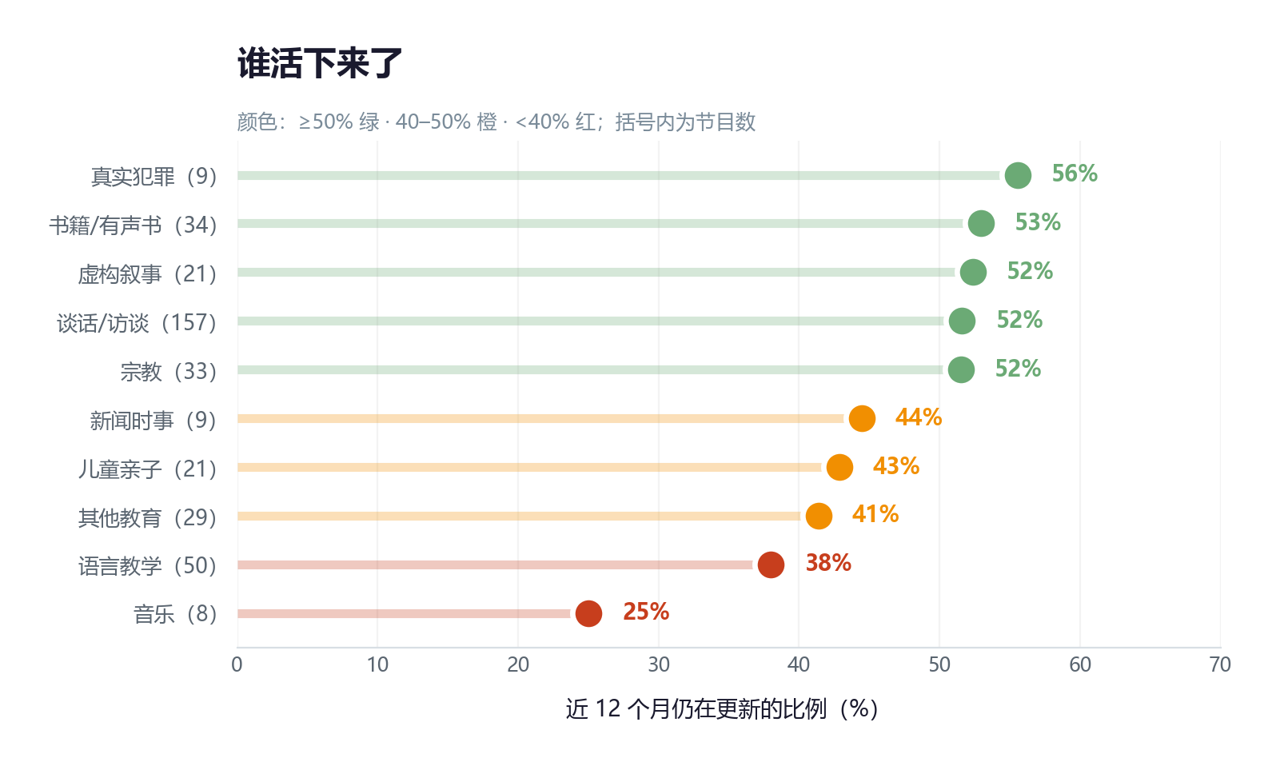
图 4-6 各内容形态的存活率
语言教学的存活率只有 39%，在各形态中位列倒数第二，但它的播放表现却是全样本最好的（见第五章）。这个组合初看矛盾，实则不然。语言教学多为系列课程，讲完即完结，本身就是一次性的内容产品，它的停更不是失败，而是完成。相比之下，谈话类存活率 52%，看似更高，但它的停更意味着放弃，因为谈话类没有讲完的终点。
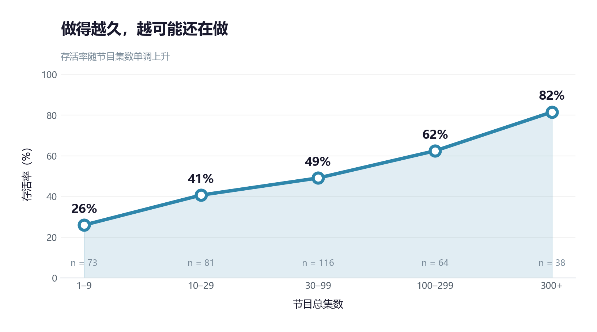
图 4-7 存活率随节目总集数的变化
存活率与总集数呈严格单调关系：1 至 9 集的节目存活率 26%，300 集以上达到 82%。但因果方向无法判定，既可能是做得多所以活下来，也可能是活得久所以做得多。横截面数据区分不了这两种机制，报告只能陈述相关性。

4.6 规模与时长结构
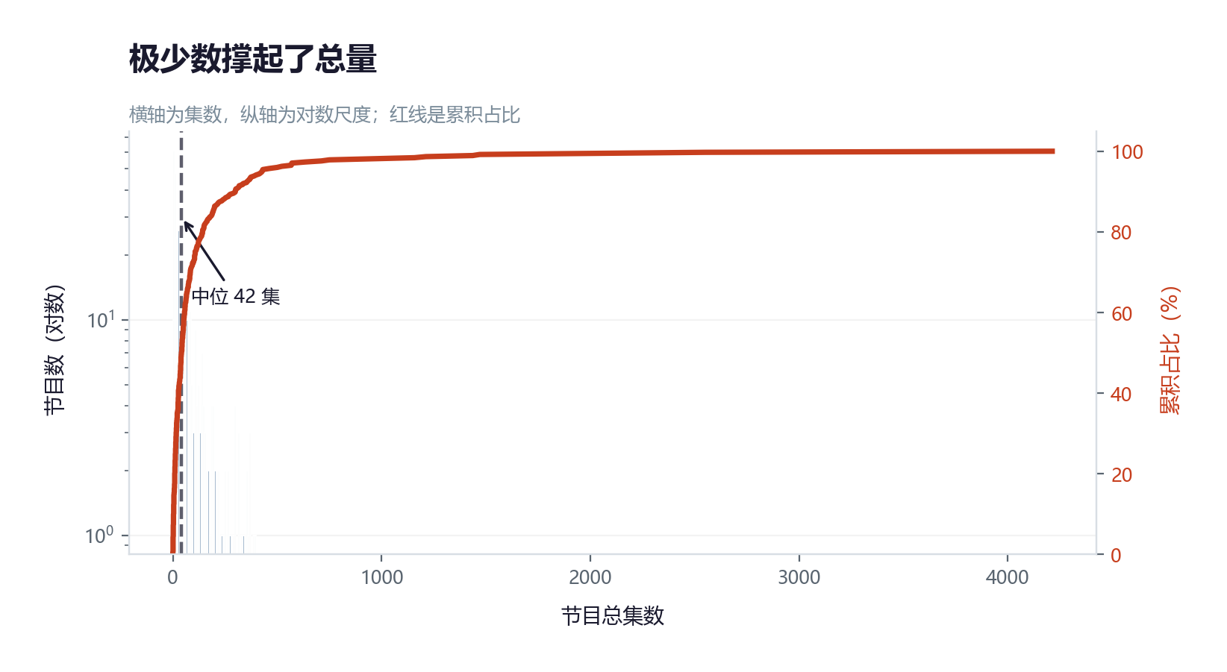
图 4-8 节目总集数分布与累积曲线
表 4-6 节目总集数分布
集数区间 | 节目数 | 占比 | 累计占比
1–9 | 73 | 19.5% | 19.5%
10–29 | 81 | 21.7% | 41.2%
30–99 | 116 | 31.0% | 72.2%
100–299 | 64 | 17.1% | 89.3%
300–999 | 31 | 8.3% | 97.6%
1000 以上 | 7 | 1.9% | 99.5%

近两成节目在 10 集以内停更，四成不到 30 集。这与存活率表互相印证：粤语播客是一个进入门槛极低、持续成本极高的领域。录制第一期只要一台手机，持续产出却需要长期的时间投入与题材储备。
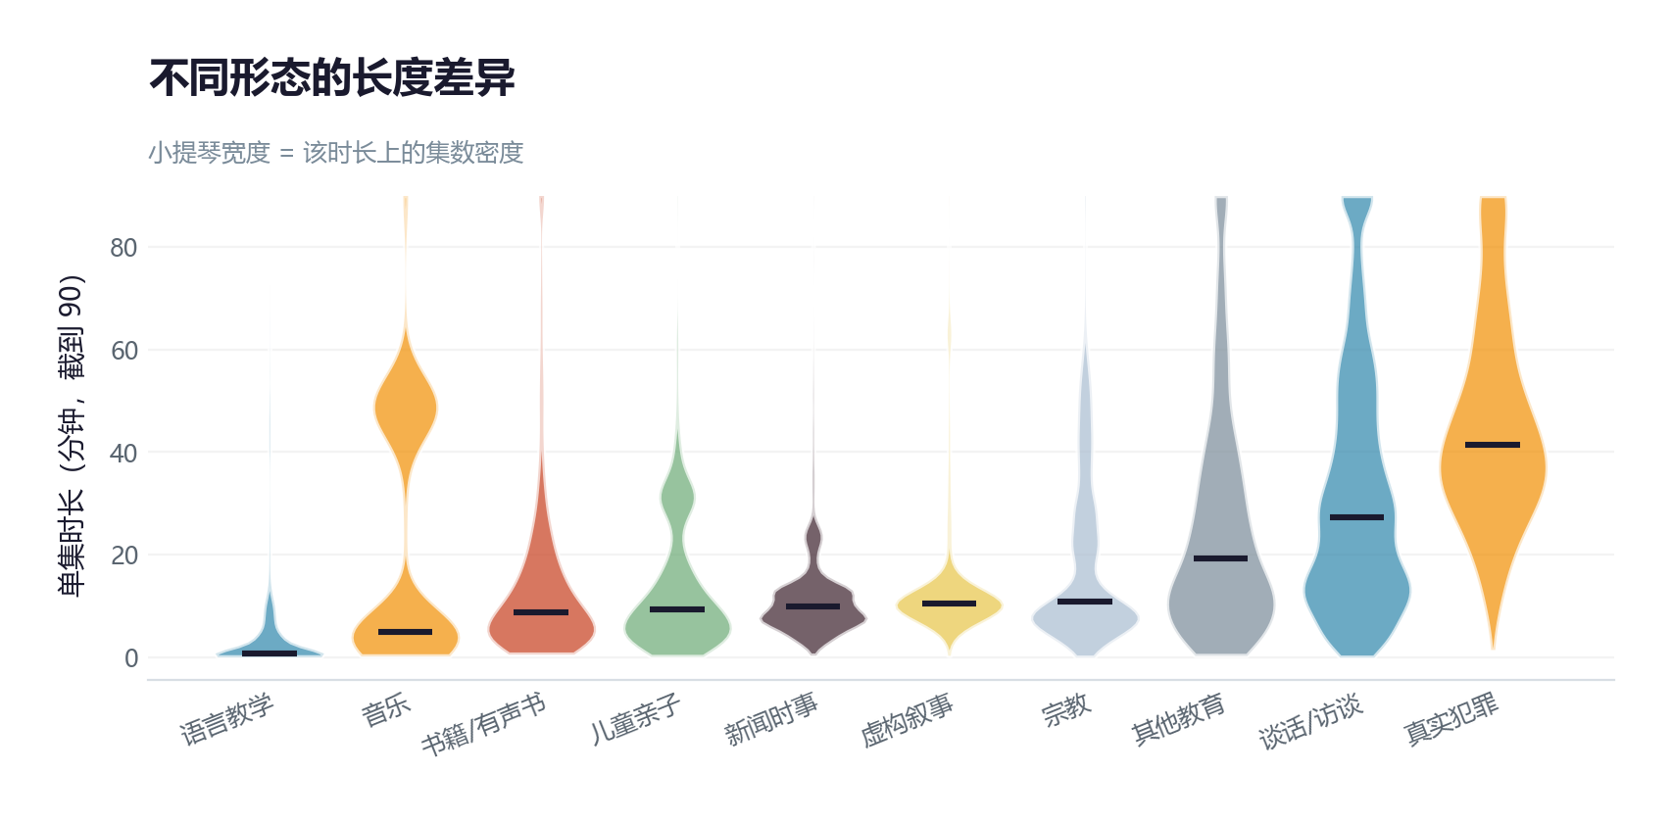
图 4-9 各形态单集时长的分布（小提琴图）
表 4-7 各形态的单集时长
形态 | 中位时长（分） | 平均时长（分）
真实犯罪 | 41 | 47
谈话/访谈 | 27 | 34
其他教育 | 19 | 28
宗教 | 11 | 20
虚构叙事 | 10 | 13
新闻时事 | 10 | 11
儿童亲子 | 9 | 14
书籍/有声书 | 9 | 15
音乐 | 5 | 25
语言教学 | 1 | 4
全样本 | 12.3 | 21.6

全样本单集中位时长为 12.3 分钟，四分位数为 5、12、30 分钟。语言教学的中位时长只有 1 分钟，与其他形态相差一个数量级。这说明该形态的绝大多数内容不是"节目"，而是"每日一句""一分钟学粤语"式的短单元。这一点在 6.2 节与需求数据结合后会得到进一步解释。

4.7 内容主题的整体图景
把 46,721 条单集标题分词后做词频统计，可以直观看到这个生态在讲什么。

图 4-10 单集标题的高频词
词频里最突出的是冥想、心灵、圣经、耶稣、故事、传说、神话、香港、粤语版、人生、生活。宗教与心灵成长、虚构故事、香港地域文化构成了粤语播客的三条主要脉络。
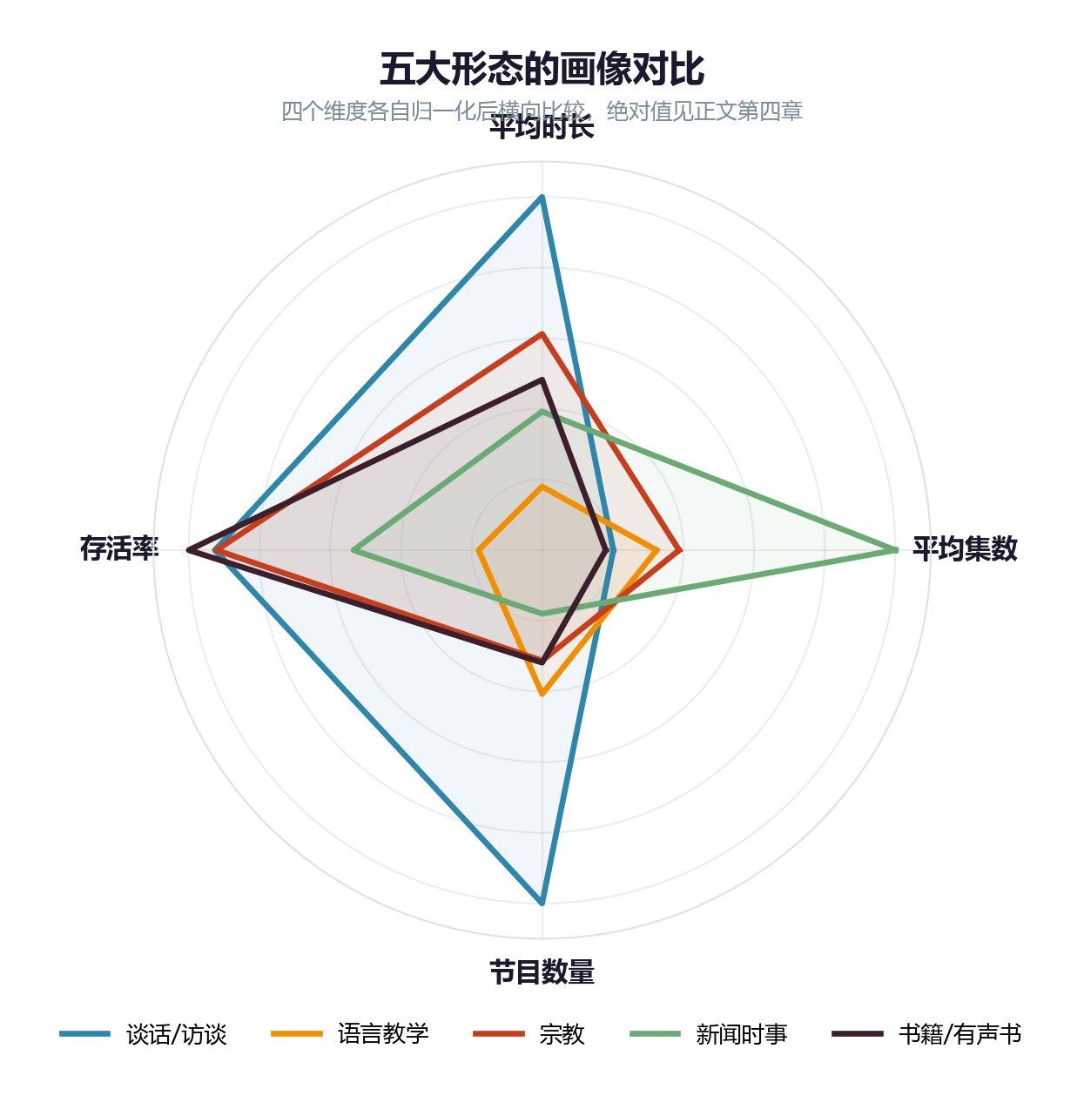
图 4-11 五大形态的多维画像
雷达图把四个维度放在一起看：平均集数、平均时长、存活率、节目数量。谈话类在节目数量上一枝独秀；新闻时事在平均集数上远远领先；语言教学在四个维度上都很内敛，却贡献了最高的单集消费（见第五章）。

4.8 小结
供给侧的图景可以压缩成三句话：平台高度分散（73.8% 在境外）、内容高度集中（谈话类占 42%）、个体高度不稳定（过半停更、两成活不过 10 集）。与此同时，生态整体仍在扩张，2025 年新开播节目数为历史最高。总量扩张与个体高死亡并存，是这一章最重要的观察。

第五章 听众需求的结构特征

5.1 需求侧数据的生成与局限
播放量不是公开数据。研究初期对四个候选平台做了可行性测试。
表 5-1 需求侧平台可行性测试
平台 | 可获取性 | 本样本节目数 | 结论
喜马拉雅 | 播放量在专辑页列表直接可见，可全量采集 | 57 | 采用
小宇宙 | 播放量可见，但每档仅展示最新 15 期，每集评论上限 20 条 | 33 | 数据有截断
B 站 / 小红书 | 非播客平台，内容多为衍生推荐，分析单元不匹配 | — | 不采用
Spotify / Anchor | 不公开播放量 | 135 | 无数据

需求侧样本最终确定为喜马拉雅 57 档、13,595 集。这个样本只能回答"在喜马拉雅上需求如何分布"，不能回答"在粤语播客生态中需求如何分布"。两者差多远，在 5.5 节用主题分布做了量化。

5.2 播放量的极端集中
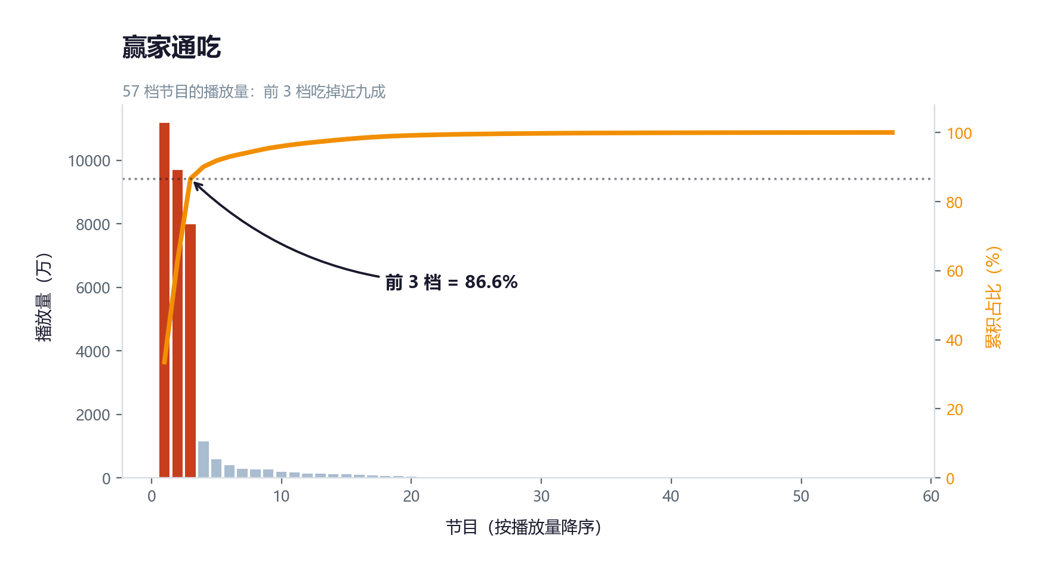
图 5-1 播放量的集中度
表 5-2 播放量前三的节目
排名 | 节目 | 集数 | 累计播放 | 占总播放
1 | 粤语学习｜5000 句学粤语脱口说 | 4,921 | 111,829,677 | 33.5%
2 | 粤语教程-粤语零基础启蒙 3000 句 | 2,354 | 97,002,000 | 29.1%
3 | 粤语有段古｜俚语背后的故事 | 298 | 79,829,164 | 23.9%
— | 前 3 档合计 | 7,573 | 288,660,841 | 86.6%
— | 其余 54 档合计 | 6,022 | 44,688,833 | 13.4%

57 档节目中，前三档合计占 86.6%。这个集中度远超通常的长尾分布。
它直接决定了分析口径。若用"某主题的总播放量"衡量受欢迎程度，实际测到的是"该主题中是否存在超级爆款"。例如"其他教育"若以总量计算会显得极强，只因其中一档节目的播放量占该类的 98.5%，其余六档其实表现平平。因此后续一律使用中位数。

5.3 主题供需矩阵
把 57 档节目按九类主题标注后，结合播放量与集数，得到如下矩阵。"相对"一列的含义是：该主题的单集播放中位数与全局中位数之比。1.74 表示该主题的典型单集播放量是全体典型单集的 1.74 倍。
表 5-3 主题供需矩阵（全局单集播放中位 8,067；月均中位 188）
主题 | 节目数 | 供给（节目%） | 供给（集数%） | 原始中位 | 相对 | 月均中位 | 相对
语言教学 | 14 | 24.6% | 68.1% | 14,000 | 1.74 | 216 | 1.15
社会人文 | 7 | 12.3% | 4.7% | 11,500 | 1.43 | 156 | 0.83
自我成长 | 5 | 8.8% | 2.2% | 7,324 | 0.91 | 107 | 0.57
影视娱乐音乐 | 3 | 5.3% | 8.3% | 1,411 | 0.17 | 75 | 0.40
儿童亲子 | 6 | 10.5% | 3.6% | 4,097 | 0.51 | 60 | 0.32
商业科技 | 4 | 7.0% | 1.6% | 3,400 | 0.42 | 45 | 0.24
闲聊 | 10 | 17.5% | 5.0% | 1,732 | 0.21 | 41 | 0.22
故事虚构 | 8 | 14.0% | 6.5% | 939 | 0.12 | 31 | 0.17
宗教灵性 | 0 | 0.0% | — | — | — | — | —

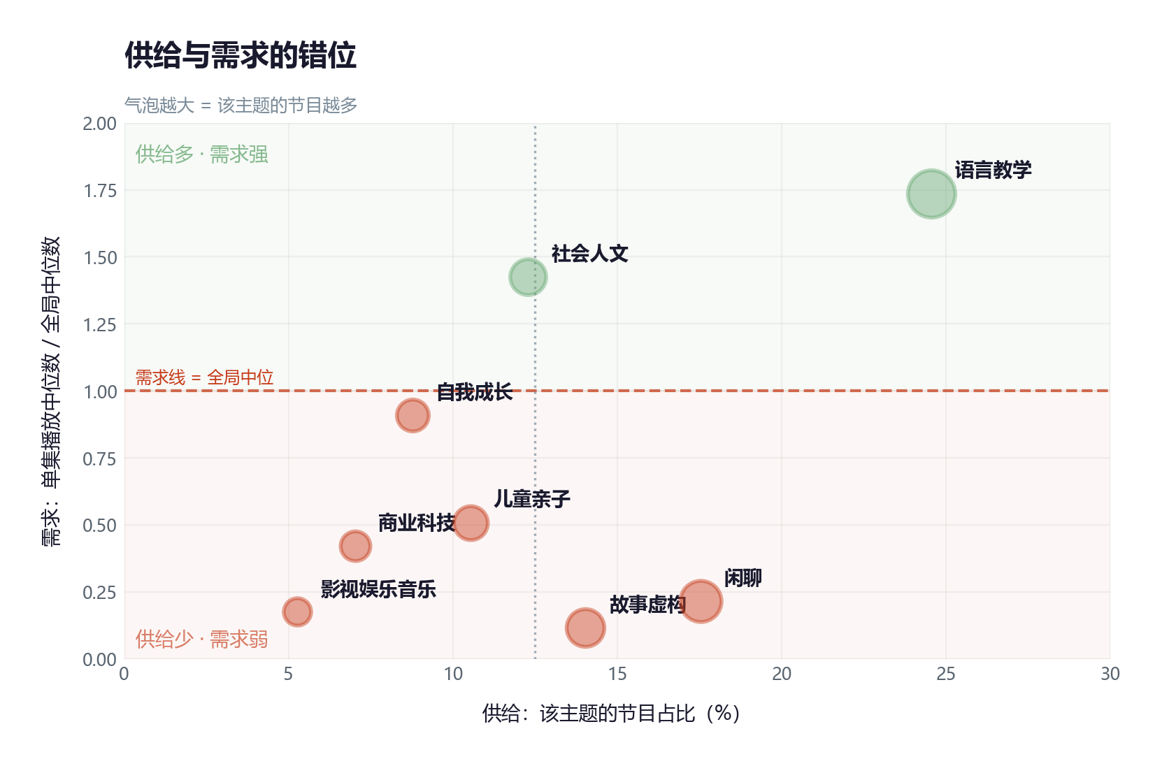
图 5-2 主题的供给与需求分布（气泡 = 节目数）
三个口径一致指向三点：语言教学最强（1.74 / 1.15 / 1.56），故事虚构最弱（0.12 / 0.17 / 0.13），闲聊同样偏弱（0.21 / 0.22 / 0.21）。口径不一致因而不下结论的有两个：社会人文（原始 1.43 但月均 0.83）、影视娱乐音乐（原始 0.17 但月均 0.40）。原因分别是前者节目偏老、后者节目偏年轻，原始中位数被单向扭曲。

5.4 供给与需求的方向相反
把供给占比与需求相对值并排，结构性错位一目了然。
表 5-4 供给与需求的对照
主题 | 供给（节目占比） | 需求（月均相对） | 判读
闲聊 | 17.5% | 0.22 | 供给多、需求弱
故事虚构 | 14.0% | 0.17 | 供给多、需求最弱
社会人文 | 12.3% | 0.83 | 供给中等、需求接近中位
语言教学 | 24.6% | 1.15 | 供给最多、需求最强

做的人最多的两类，闲聊（17.5%）与故事虚构（14.0%），恰是听得最少的两类。唯一供需双高的是语言教学，节目占比 24.6%，却撑起了喜马拉雅样本 68.1% 的集数与最高的单集表现。
这里需要区分两种算法。语言教学的"供给最多"是按集数计的；若按节目数计，它与闲聊的差距并不悬殊（24.6% 对 17.5%）。但正是这个差异揭示了赛道的生产模式：闲聊类节目多而每档产出少（平均 68 集），语言教学类节目中等而每档产出极高（平均 661 集），高产出的直接原因又回到单集时长——中位 1 分钟。

5.5 需求侧样本的代表性检验
第五章的全部结论都建立在喜马拉雅 57 档节目之上。为检验该样本在主题维度是否代表整个生态，研究把主题标签扩展至全部 374 档，并比较两者的主题分布。
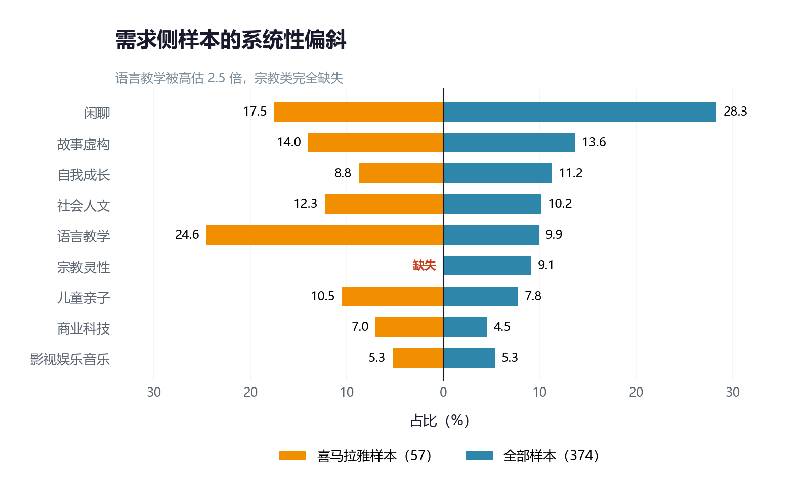
图 5-3 主题分布：需求侧样本与全样本对比
表 5-5 主题分布的样本偏差检验
主题 | 喜马拉雅样本（57） | 全部样本（374） | 差值（百分点）
语言教学 | 24.6% | 9.9% | −14.7
宗教灵性 | 0.0% | 9.1% | +9.1
闲聊 | 17.5% | 28.3% | +10.8
儿童亲子 | 10.5% | 7.8% | −2.8
商业科技 | 7.0% | 4.5% | −2.5
社会人文 | 12.3% | 10.2% | −2.1
故事虚构 | 14.0% | 13.6% | −0.4
影视娱乐音乐 | 5.3% | 5.3% | +0.1
自我成长 | 8.8% | 11.2% | +2.5

样本存在显著的系统性偏斜：语言教学的占比被高估 2.5 倍，宗教类完全缺失。两个偏斜的方向都不随机，而是由平台属性决定的。喜马拉雅是课程型平台，天然聚集语言教学节目；而全部 33 档宗教节目都在海外平台，不进入喜马拉雅的公开数据。
这个检验有两层含义。5.3 与 5.4 的结论必须限定在喜马拉雅平台内，不能表述为"整个粤语播客生态中语言教学最受欢迎"。"语言教学供需双高"这一判断也可能部分源于平台选择效应：喜马拉雅本身就聚集了语言教学节目，其用户也可能正是为此而来，两者互为因果，本研究的数据无法分离。

5.6 各主题的播放分布
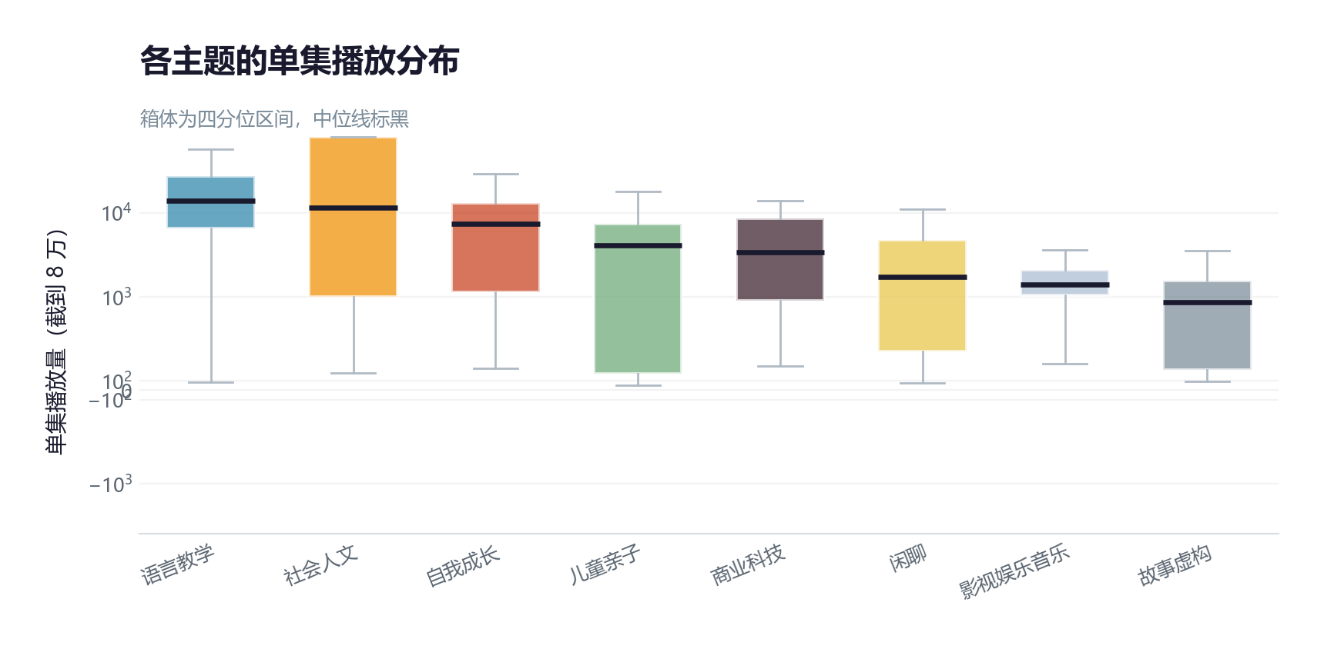
图 5-4 各主题的单集播放分布
箱线图显示的不只是中位数的排序，还有分布的形状。语言教学的箱体最靠上，且上下四分位跨度不大，说明它的高表现是普遍而非个别的。故事虚构与闲聊的箱体压在底部，个别高值也未能拉高整体。

5.7 小结
在可测量的范围内，需求结构呈现极端集中与结构性偏离两个特征：前三档节目占据 86.6% 的播放量；语言教学是唯一供需双高的主题，而节目数量占比最高的闲聊与故事虚构，需求表现最弱。这一图景受两重限制——单平台样本与主题分布的系统性偏斜，因此解读时需要保持克制。

第六章 讨论

6.1 供给为何朝需求的反方向扩张
表 6-1 主要形态的活跃节目数演化
年份 | 当年活跃节目 | 其中谈话类 | 谈话占比 | 语言教学类
2015 | 6 | 4 | 67% | 2
2018 | 31 | 12 | 39% | 11
2020 | 57 | 27 | 47% | 15
2022 | 111 | 62 | 56% | 13
2024 | 122 | 78 | 64% | 12
2025 | 149 | 90 | 60% | 15
2026（至 10 月） | 144 | 76 | 53% | 18

谈话类节目从 2015 年的 4 档增至 2025 年的 90 档，占当年活跃节目的六成，单集播放量却只有全局中位数的 0.22 倍。同期表现最好的语言教学类，活跃节目数自 2018 年起一直在 10 到 18 档之间，没有增长趋势。
新进入者持续涌向竞争最激烈、回报最低的赛道。这不是一个理性的市场反应。研究提出三种可能解释，但都只是推测，本研究的数据无法验证。
表 6-2 对供给错配的三种推测
编号 | 可能解释 | 说明
H1 | 进入门槛最低 | 不需要专业知识、不需要备课、不需要素材，两个麦克风即可开播
H2 | 动机为表达而非收益 | 多数创作者可能本就不以收听量为目标，播客是自我表达的出口
H3 | 需求信号不可见 | 播客缺少公开的播放量排名，创作者难以判断哪类内容已经饱和

6.2 语言教学：功能需求而非内容消费
语言教学在供需两端都表现最好，但它有两个反常特征，单看任一特征都会得出错误结论。一是单集中位时长只有 1 分钟，容易被误读为内容质量低；二是存活率仅 39%，容易被误读为不受欢迎、难以持续。
把两个特征放在一起，指向同一个解释：语言教学不是内容消费，而是工具使用。用户不需要"听一期节目"，需要"查一句话怎么说"；用户不会持续订阅，会在需要时搜索。生产者因此可以用极低成本大量产出（1 分钟一条），也因此会在讲完后自然终止。
这个判断对生态有直接含义。语言教学撑起了播放量，却不能证明粤语播客作为媒体的成功。它更像一个被搬到播客平台上的词典，提供功能，不提供陪伴或叙事。

6.3 平台机制对创作行为的塑造
第四章曾观察到同一现象：小宇宙活跃率 70%，喜马拉雅 30%，相差 40 个百分点。这个差距难以用内容质量解释，更可能来自产品设计。
表 6-3 平台机制与活跃率
平台 | 产品逻辑 | 对创作者的影响
小宇宙 | 订阅制，更新频率直接影响曝光与推荐位 | 形成持续更新的压力，活跃率高
喜马拉雅 | 课程制，以专辑为单位，用户按需搜索 | 课程讲完即止，活跃率低
Spotify / Anchor | 托管服务，不强制更新 | 活跃率居中（51%）

方法论上的意义在于：研究播客生态时，平台不应被当作中性的数据容器，而应被当作塑造创作行为的制度环境。同一批创作者在不同平台上的行为可能完全不同。

6.4 样本偏差与外部效度
本研究最大的限制是需求侧为单平台样本，且该样本存在系统性偏斜。这决定了结论的适用范围。
具体来说，供给结构的结论（平台分布、形态分布、生存状况）外部效度较高，因为内容侧覆盖了全生态；需求结构的结论（哪个主题最受欢迎）只适用于喜马拉雅，不能推广；"供给朝需求反方向扩张"这一判断，其供给侧部分具有外部效度，需求侧部分仅限喜马拉雅。
要突破这个限制，需要补充其他平台的播放或订阅数据，或者通过问卷与访谈直接测量听众偏好。两者都超出了本研究的数据条件。

第七章 结论

7.1 对三个研究问题的回答
RQ1：供给结构呈现何种特征？
一个平台高度分散、内容高度集中、个体死亡率极高的生态。73.8% 的节目分布在境外平台，42% 是谈话类，51% 近 12 个月未更新，19.5% 活不过 10 集。与此同时，生态整体仍在扩张，2025 年新开播节目数为历史最高。
RQ2：哪些内容真正被消费？
在可测量的喜马拉雅样本中，语言教学是唯一供需双高的主题，月均播放为全局中位的 1.15 倍，社会人文次之（0.83 倍）。闲聊（0.22 倍）与故事虚构（0.17 倍）表现最弱。播放量呈极端集中分布，前三档节目占 86.6%。
RQ3：是否存在结构性错配？
存在，而且是方向性的。供给在向谈话类与故事虚构扩张，这两类恰是需求最弱的；真正被消费的语言教学，节目数十年间几乎没有增长。

7.2 核心判断
粤语播客是一个被"教粤语"这一功能需求撑起来的生态。真正的消费集中在一个不像媒体的赛道上，而数量最多、增长最快的部分，几乎无人收听。

7.3 研究价值
方法层面，本研究提出了一套适用于方言播客的采集与清洗流程。其中繁简转换的双重保护策略，解决了通用工具改坏粤语字的问题，该问题在现有文献中未见系统讨论。
经验层面，首次系统测量了粤语播客的存活率与规模分布。现有行业报告受问卷方法所限，普遍关注听众画像，不涉及供给侧的结构与生存状况。
理论层面，提出工具型内容与媒体型内容的区分，用以解释语言教学在供需两端均表现突出、存活率却最低这一表面矛盾。

7.4 研究局限
表 7-1 研究局限汇总
编号 | 局限 | 影响 | 章节
L1 | 需求侧仅覆盖喜马拉雅单平台 | 需求结论不能外推至全生态 | 5.1
L2 | 需求侧样本存在主题偏斜 | 语言教学占比高估 2.5 倍，宗教类缺失 | 5.5
L3 | 内容侧依赖 RSS，长播节目集数被低估 | 某节目 RSS 2,551 集 vs 平台 4,921 集 | 3.4
L4 | 播放量为累计值 | 三口径各有偏差，存在残余不确定性 | 3.5
L5 | 主题标注为混合方法 | 317 档由规则判定，准确率约 75% | 3.6
L6 | 存活率为横截面测量 | 存在右删失，不能得出新节目更持久的结论 | 4.5

7.5 后续方向
有三个方向值得推进。补充多平台数据：若能获取小宇宙的订阅数与 Spotify 的播放量，可将需求侧扩展到全生态，并检验喜马拉雅结论的稳健性。补充质性证据：通过对创作者的访谈，验证 6.1 节提出的三种供给错配解释。引入听众画像：通过问卷测量粤语播客听众的语言态度与收听动机，检验"语言焦虑驱动消费"这一推测是否成立。

参考文献
[1] Blei, D. M., Ng, A. Y., & Jordan, M. I. (2003). Latent Dirichlet Allocation. Journal of Machine Learning Research, 3, 993–1022.
[2] Jones, G., et al. (2022). Topic Modeling on Podcast Short-Text Metadata. arXiv:2201.04419.
[3] JustPod. (2024). 2024 中文播客新观察. PodFest China.
[4] 小宇宙. (2025). 2025 年度播客趋势报告.
[5] 益普索 × 日谈公园. (2025). 声入人心：2025 年播客行业报告.
[6] 嘉世咨询. (2025). 2025 中国播客行业现状与发展趋势报告.
[7] CPA 中文播客社区. (2024). 2024 播客营销白皮书.
[8] 国家广播电视总局. (2022). GY/T 360-2022 广播电视和网络视听节目内容标识标签规范.
[9] Apple Inc. iTunes Search API Documentation. https://performance-partners.apple.com/search-api

附 录

附录 A 数据字段清单
表 A-1 数据字段清单
层级 | 字段 | 记录数
节目层 | 节目 ID、节目名、RSS 地址、平台、主播、简介、官方分类、集数 | 374
单集层 | 单集 ID、所属节目、标题、简介、发布时间、时长、音频链接 | 46,721
需求层 | 节目名、单集序号、标题、链接、播放量、发布年月、采集日期 | 13,595

附录 B 主题判定规则
主题判定采用关键词规则，按优先级顺序命中即停止，全部未命中归入闲聊。
表 B-1 主题判定规则
优先级 | 主题 | 代表性关键词
1 | 儿童亲子 | 儿童、兒歌、童謠、小朋友、親子、kids、睡前故事
2 | 语言教学 | learn cantonese、学粤语、零基础、發音、口語、練功房
3 | 宗教灵性 | 耶穌、基督、聖經、天主、福音、講道、靈命、禱告
4 | 故事虚构 | 小說、廣播劇、有聲書、說書、講古、傳說、怪談、神話
5 | 影视娱乐音乐 | 電影、影評、劇集、歌單、綜藝、動漫、足球
6 | 商业科技 | 財經、投資、股票、美股、創業、科技、數碼、Web3
7 | 社会人文 | 歷史、文化、新聞、時事、社會、哲學、閱讀、讀書
8 | 自我成长 | 成長、心理、健康、冥想、瑜伽、療癒、職場、效率
9 | 闲聊 | （默认）

附录 C 脚本索引
表 C-1 脚本索引
脚本 | 功能
01-采集粤语播客.py | 内容侧采集
03-清洗数据.py | 内容侧清洗
05-清洗喜马拉雅播放量.py | 需求侧清洗
07-供需矩阵.py | 形式维度的供需矩阵
08-描述统计.py | 描述统计
09-主题重标.py | 57 档人工主题标注
10-主题供需矩阵.py | 主题维度的供需矩阵
11-存活与演化.py | 生存分析与时间演化
12-主题铺全量.py | 主题标签扩展至 374 档
15-作品集图表.py | 15 张报告用图
16-生成Word报告v2.py | 本文档生成脚本

